Control de Información Documentada

FIRMAS
Dra. Guadalupe Antonia Aguilar Ibarra  Representante de la Dirección | Dra. Guadalupe Guillermina Quintanilla Calderón  Dirección | Dra. Guadalupe Guillermina Quintanilla Calderón  Dirección
ELABORÓ | REVISÓ | AUTORIZÓ

Contenido
Títulos de Capítulos
- Objetivos

- Análisis de riesgos y oportunidades

- Alcance

- Fundamento Normativo y Técnico

- Términos y definiciones

- Herramientas

- Descripción del procedimiento

- Registros

- Apéndice No. 1

1. Objetivo

Determinar y mantener los lineamientos necesarios para el control de los documentos del Sistema de Gestión para Organizaciones Educativas, de la Unidad UPN 099 CDMX, Poniente, estableciendo una estructura documental y manteniendo la información actualizada y disponible, el cual incluye su alta, modificación y/o baja.

2. Análisis de Riesgos y Oportunidades de Mejora (Ver Apéndice No. 1)
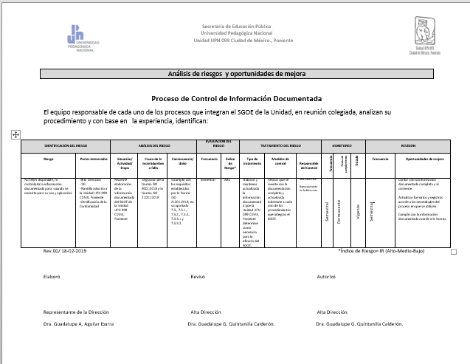

3. Alcance
Los siguientes lineamientos aplican a toda la Información Documentada requerida por el Sistema de Gestión para Organizaciones Educativas, de la Unidad UPN 099 CDMX, Poniente.

4. Fundamento Normativo y Técnico:

Requerimiento 7.5., 7.5.1., 7.5.2., 7.5.3., 7.5.3.1 y 7.5.3.2., de la Norma ISO 21001:2018.

5. Términos y definiciones

Documento: Información y su medio de soporte.

Documento de Origen Externo: Documento que no es generado como parte del Sistema de Gestión para Organizaciones Educativas, pero que se utiliza como referencia para mantener la eficaz planeación y control de los procesos.

Formato: Documento que pertenece al Sistema de gestión de calidad de la organización y establece de forma predeterminada una plantilla específica para estandarizar el llenado de un registro.
Información: Datos que poseen significado.

Procedimiento: Conjunto de actividades mutuamente relacionadas o que interactúan las cuales transforman elementos de entrada en resultados.

Registro: Documento que presenta resultados obtenidos o proporciona evidencia de actividades desempeñadas.

6. Herramientas:

Reuniones con el Equipo Auditor Interno

7. Descripción del procedimiento:
Alta de documento
No. | Área | Descripción de la Actividad
1 | Área emisora | 1. Identificar el documento, mismo que debe contener como mínimo los siguientes campos:  - Nombre del Documento: Debe de ser lo más breve posible y corresponder a la intención del mismo.  - Área emisora/generadora  - Tipo de Documento  - No. de revisión  - Fecha de actualización  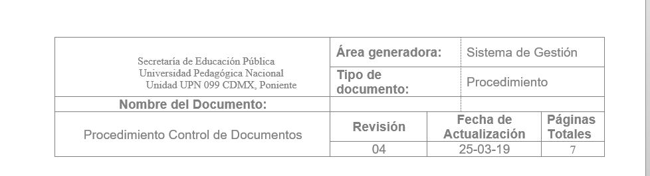  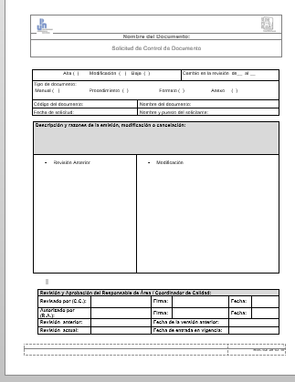
2 | Área emisora | Desarrollar el documento, el cual deberá contener por lo menos lo siguiente:  - Identificar los responsables del procedimiento, incluyendo la firma de quién elaboró, revisó y autorizó el documento.  2. Integrar el Índice, mencionando el contenido del documento.  3. Definir el Objetivo del documento, contestando a las preguntas ¿Cuál es la razón del procedimiento?, ¿Cuál es la finalidad de la emisión? y/o ¿Cuál es la finalidad del procedimiento?  4. Establecer el Alcance del documento, definiendo los límites de acuerdo a elementos o áreas de la organización, contestando a la pregunta ¿Dónde aplica? ¿Qué es lo que hace? y ¿Cuándo lo hace? y finalmente ¿Para quién lo hace?  5. Relacionar el Fundamento Normativo y Técnico en el cual se encuentra soportado el procedimiento y las actividades que se deriven del mismo.  6. Mencionar el apartado de Términos y definiciones, identificando y mencionando los términos relacionados con el proceso que se describe.  7. Descripción del Procedimiento se incluyen las actividades y secuencia, contestando las preguntas de ¿Quién hace cada una de las actividades?, ¿Qué hace cada uno de los responsables?  Para cubrir con los puntos anteriores, la narrativa de los procesos operativos se describirá mediante el siguiente formato  8. Mencionar las Cláusulas, indicando las excepciones importantes en la ejecución de las actividades realizadas por las áreas que interactúan en el procedimiento y que no se hizo mención durante el desarrollo del procedimiento.  9. Identificar los Formatos y Registros que se utilizan o se generan al realizar el Procedimiento.
  FIRMAS
  Nombre y puesto | Nombre y puesto | Nombre y puesto
  ELABORÓ | REVISÓ | AUTORIZÓ
  No. | Área | Descripción de la Actividad
3 | Área emisora | Elaborar solicitud de documentos  - El emisor (usuario) debe elaborar la “Solicitud de control de documentos”, asignando el nivel de revisión 00 a la primera edición de un documento controlado y lo entrega junto con el documento a su Jefe inmediato, así como al Representante de la Dirección para su revisión.
4 | Representante de la Dirección | Revisar documentos  - El Jefe inmediato y el Representante de la Dirección revisan que el documento junto con los formatos cumpla con los siguientes puntos:  a) Normatividad vigente.  b) Requisitos de la Norma ISO 21001:2018  c) Lineamientos del propio Sistema de Gestión para Organizaciones Educativas.  d) Congruencia del propósito / alcance con el desarrollo del documento y la secuencia de actividades.
En caso de no cumplir con lo establecido, ir al paso 5
Si cumple con lo establecido, ir al paso 6
5 | Representante de la Dirección | Regresar al emisor  - En caso de que no cumpla el documento se regresa al emisor (usuario) para que adecue el mismo y se someta a una nueva revisión.
6 | Área emisora | Firmar Solicitud de control de documentos  - De cumplir con los requerimientos establecidos el jefe inmediato firma el documento y la “Solicitud de control de documentos”, para ser entregado al responsable de área, quien de estar de acuerdo aprobará el documento y la solicitud o emitirá sus comentarios para su corrección y/o mejora.  - En caso de la ausencia del responsable, este mismo designará una persona suplente para revisar y autorizar la documentación aplicable a su proceso.  - Es responsabilidad del emisor notificar a los involucrados dicha solicitud.
7 | Representante de la Dirección | Registrar en la Lista Maestra de Documentos  - Una vez aprobado el documento, el Representante de la Dirección lo registra en la “Lista Maestra de Documentos”
8 | Representante de la Dirección | Dar de alta el documento  - El Representante de la Dirección dará de alta el documento en la carpeta del SGOE que resguarda físicamente/digitalmente, asimismo, notifica y distribuye el alta del documento al personal involucrado dejando evidencia en la “Lista de distribución /Minuta de Reunión”.
9 | Representante de la Dirección | Revisar estructura documental del sistema  - El Representante de la Dirección se encargará de mantener actualizada la estructura documental del Sistema de Gestión para Organizaciones Educativas.
 |  | Fin del Procedimiento

Modificación de un Documento
No. | Área | Descripción de la Actividad
1 | Área emisora | Registrar modificaciones en la Solicitud de control de documentos  En caso de que un documento del Sistema de Gestión para Organizaciones Educativas requiera modificarse, el solicitante realiza las modificaciones en conjunto con las áreas involucradas y las registra detalladamente en la “Solicitud de control de documentos”, describiendo las razones del cambio.
2 | Área emisora | Enviar documentos  - El solicitante de la modificación turna el documento con el cambio, la revisión subsecuente y la “Solicitud de control de documentos” al responsable de área donde aplica el documento, así como al Representante de la Dirección para su revisión y control.
3 | Representante de la Dirección | Revisar documento  - El Responsable de área y el Representante de la Dirección revisan que el documento junto con los formatos cumpla con los siguientes puntos:  - Normatividad vigente.  - Requisitos de la Norma ISO 21001:2018  - Lineamientos del propio Sistema de Gestión para Organizaciones Educativas.  - Congruencia del propósito / alcance con el desarrollo del documento y la secuencia de actividades
En caso de no cumplir con lo establecido, ir al paso 4
Si cumple con lo establecido, ir al paso 5
4 | Representante de la Dirección | Regresar al emisor  - En caso de que no cumpla el documento se regresa al solicitante para que adecue el mismo y se someta a una nueva revisión.
5 | Área emisora | Firmar solicitud de documentos  - De cumplir con los requerimientos establecidos se firma en el campo de revisión la “Solicitud de control de documentos” para ser entregado al responsable de área, quien de estar de acuerdo aprobará el documento y la solicitud o emitirá sus comentarios para su corrección y/o mejora.  - En caso de la ausencia del responsable, éste mismo designará una persona suplente para revisar y autorizar la documentación aplicable a su proceso.
6 | Representante de la Dirección | Registrar en la Lista Maestra de Documentos  - Una vez aprobado el documento, el Representante de la Dirección actualiza la “Lista Maestra de Documentos”.
7 | Representante de la Dirección | Sustituir el documento  - El Representante de la Dirección sustituye el documento en la de carpeta del SGOE. Asimismo, notifica el cambio del documento al personal involucrado, asimismo notifica y distribuye la modificación del documento al personal involucrado dejando evidencia en la “Lista de distribución/Minuta de reunión”.
8 | Representante de la Dirección | Resguardar el documento sustituido  - El Representante de la Dirección resguardará el documento que fue sustituido en la carpeta física llamada “Documentos obsoletos”, conservando por lo menos la última versión del documento, la cual únicamente podrá acceder el Representante de la Dirección.
 |  | Fin del Procedimiento

Baja de un Documento
No. | Área | Descripción de la Actividad
1 | Área emisora | Describir las razones de baja del documento  - Cuando se requiera dar de baja un documento, el solicitante elaborará la “Solicitud de control de documentos”, describiendo las razones de la baja y la entregará al responsable de área para su Vo.Bo.
2 | Área emisora | Enviar los documentos  - El solicitante de la baja turna el documento y la “Solicitud de control de documentos”,” al responsable de área donde aplica el documento, así como al Representante de la Dirección para su revisión y control.
3 | Representante de la Dirección | Revisar documentos  - El Representante de la Dirección junto con los responsables y la Dirección, revisan las razones de baja del documento.
En caso de no proceder la baja, ir al paso 4
Si procede la baja, ir al paso 5
4 | Representante de la Dirección | Informar improcedencia del documento  - En caso de que no proceder la baja, se le informará al solicitante su improcedencia.
5 | Área emisora | Firmar la Solicitud de control de documentos  - En caso de proceder la baja del documento, firmará la “Solicitud de control de documentos”, y entregarán al Representante de la Dirección.  - En caso de la ausencia del responsable, este mismo designará una persona suplente para revisar y autorizar la documentación aplicable a su proceso.
6 | Representante de la Dirección | Registrar en la lista maestra de documentos  - Una vez aprobada la baja del documento, el Representante de la Dirección actualiza la “Lista Maestra de Documentos”.  - Es responsabilidad del Representante de la Dirección notificar a los Responsables de áreas involucradas la baja de un documento para asegurar el uso no intencionado de los mismos.
7 | Representante de la Dirección | Dar de baja el documento de la carpeta  - El Representante de la Dirección da de baja el documento en la de carpeta física/digital del SGOE.
8 | Representante de la Dirección | Resguardar el documento  - El Representante de la Dirección resguarda el documento que fue dado de baja en la carpeta de “Documentos obsoletos”, a la cual únicamente podrá acceder el Representante de la Dirección.
 |  | Fin del procedimiento

8. Registros:
Registro | Periodo de Retención | Forma de Archivo | Localización | Disposición Final | Responsable de Retención
Solicitud de Control de Documentos | 1 Año | Físico o  Digital | Carpeta Física/Digital del SGC | Carpeta Física/Digital Documentos Obsoletos | Representante de la Dirección
Lista Maestra de Documentos | 1 Año | Físico o  Digital | Carpeta Física/Digital del SGC | Carpeta Física/Digital Documentos Obsoletos | Representante de la Dirección
Lista de Distribución | 1 Año | Físico o  Digital | Carpeta Física/Digital del SGC | Carpeta Física/Digital Documentos Obsoletos | Representante de la Dirección
Lista Maestra de Documentos Externos | 1 Año | Físico o  Digital | Carpeta Física/Digital del SGC | Carpeta Física/Digital Documentos Obsoletos | Representante de la Dirección

9. Apéndice No.1. Análisis de Riesgos y Oportunidades de Mejora

